- 개요

DEMAND CONTROLLER에서 가장 중요한 전력량 및 동기를 계측하는 장치이다. 수요 전력 관리시 가장 기본이 되는 정확한 한전 거래용 계량기에 표시되는 계측량들이다. 본 장치는 영상 인식 방식을 이용하여 한전 거래용 계량기의 값을 정확히 검침해 준다. 또한, DEMAND CONTROLLER에서 전력량 계측보다 더 정확하게 인식해야 하는 동기 검출을 최대 1초 이내로 동기를 맞춰주는 장치이다.
동기 검출이 제대로 되지 않는 경우, 전력량 계측이 정확할지라도 DEMAND CONTROLLER는 최대 수요 전력에 대한 제어가 불가능해 진다. 동기가 1-2분 정도 오차가 발생한 경우, 제어하고자 하는 전력의 최대 5-10%까지 초과될 수 있다. 모든 DEMAND CONTROLLER의 경우, 15분(동기 시한)시작 시 1분간은 부하 제어를 하지 않는다. 그러나, 이때 동기 오차가 발생하게 된다면 부하를 차단시켜야 하는 시기에 아무 제어도 하지 않게 된다. 최악의 경우에는 오차가 발생된 시기에 추가로 전력 소비량이 높은 기기가 동작하는 경우도 있을 수 있다. 이러한 경우 DEMAND CONTROLLER로의 역할을 제대로 수행하지 못하게 된다.
본 기기는 한전 거래용 계량기에 카메라 모듈을 부착하여, 그 안에 장착된CCD카메라의 NTSC신호를 입력 받아, 현 계량기에서 계측되는 전력량과 수요시한 동기를 인출하여, 디멘드 콘트롤러로 해당 출력을 발생시킨다. 여기서 전력량 펄스 및 동기 펄스는 ON/OFF DRY CONTACT으로 출력된다.
- 사양
항 목 | 사 양
모 델 명 | KDC-S1
소비전력 | 10W 이하
취부방법 | 패널 고정형
외형칫수 | 180W × 190H × 90Dmm
사용환경 | 0℃ ∼ +40℃, 습도 90% 이하
동작모드 | RUN 모드 / TEST 모드 (DIP Switch로 설정)
DISPLAY | POWER, RESET, RUN, 수요시한, KWH 계량 펄스 상태 표시 LED 제공
스 위 치 | 모드 설정용 DIP 스위치(동작모드/TEST모드), Reset용 PUSHBUTTON스위치
입력신호 | 영상 신호  사용하는 카메라 | NTSC 방식 영상신호  CCD 카메라(당사에서 제공하는 동기접속장치  KDC-S1에 포함되어 설치됨)
입력신호 | 통신 | RS-232C, 9600BPS (TEST용)
출력신호 | 신호명  신호 형태  펄스 폭  펄스 간격 | 15분 수요시한 동기 펄스  On/Off dry contact  50 msec 이상  150 msec 이상
사용전원  카메라전원 | AC 85 - 264V, 60㎐, 단상  DC 12V (0.5A)

- 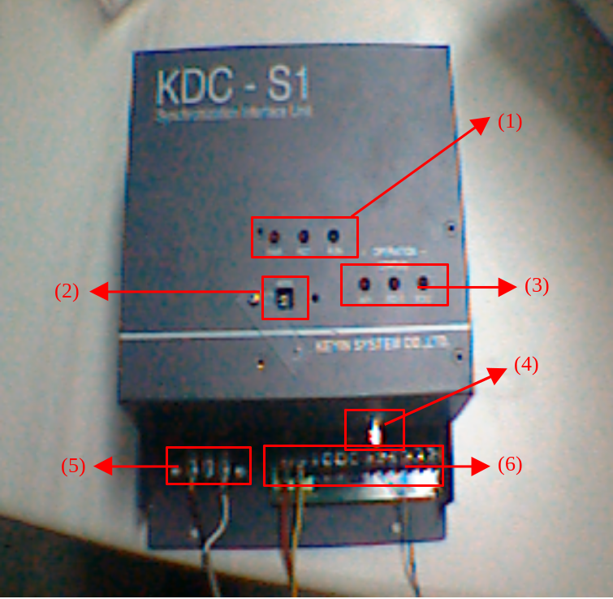외관 및 구성도

각 부분별 명칭 및 기능은 다음과 같다.
1) 동작 상태 표시 LED
전원 상태(PWR), 시스템 RESET 상태(RST), RUN 상태(RUN)를 표시하는 LED
2) 동작 상태 전환 스위치
전력량 좌표, 동기 좌표 설정/운전 상태 전환 DIP-SWITCH
모두 우측으로 되어 있는 경우 RUN 모드이다.
아래 DIP-SW만 좌측으로 전환되어 있는 경우는 SET-UP 모드 이다.
3) 검지 상태 표시 LED
각 좌표 입력에 따른 전력량 검지(W/H), 동기 검지(EOI)에 대한 LED 표시
4) 영상 입력 단자
카메라로부터 전달되는 영상 신호 입력 단자
5) 전원 입력 단자
6) 외부 출력 단자
카메라용 전원 출력(12V), 전력량 출력 릴레이 접점, 동기 출력 릴레이 접점, 통신포트, 외부 RESET단자
- 카메라 모듈 부착 방법

한전 거래용 전력량계
12V
동기접속장치
(KDC-S1)
12G
영상신호
BNC
카메라 모듈

- 한전 거래용 전력량계에 카메라 모듈을 부착시킨다.
- 계량기 LCD에 카메라 모듈의 LCD 덮개가 정확하게 밀착되도록 씌운다.
- LCD 덮개 좌측에 동기접속장치와 연결된 케이블의 커넥터를 연결시킨다.

- 단자대 구성

- 동기 접속 장치의 단자대 배치와 단자대의 설명
동기 접속 장치 상단에서 본 단자대 배열에 따라 각 단자별 기능은 다음과 같다.

⊗ | ⊗ | ⊗ | ⊗ | ⊗ | ⊗ | ⊗ | ⊗ | ⊗ | ⊗ | ⊗ | ⊗
12V 12G 24G 15MP WMP 5G Rx Tx /RST 5G

12V : +12V ( 카메라 전원 )
12G : 12V GND ( 카메라 전원 GND )
24G : 24V GND ( 펄스 출력 접점 GND )
15MP : 동기 펄스 출력
WMP : 전력량 펄스 출력
5G : 5V GND
Rx : 통신 포트 (Rx)
Tx : 통신 포트 (Tx)
/RST : 외부 RESET 단자

- 동기 및 전력량 펄스 출력 구성
15MP, WMP
24G

- 단자대 연결도
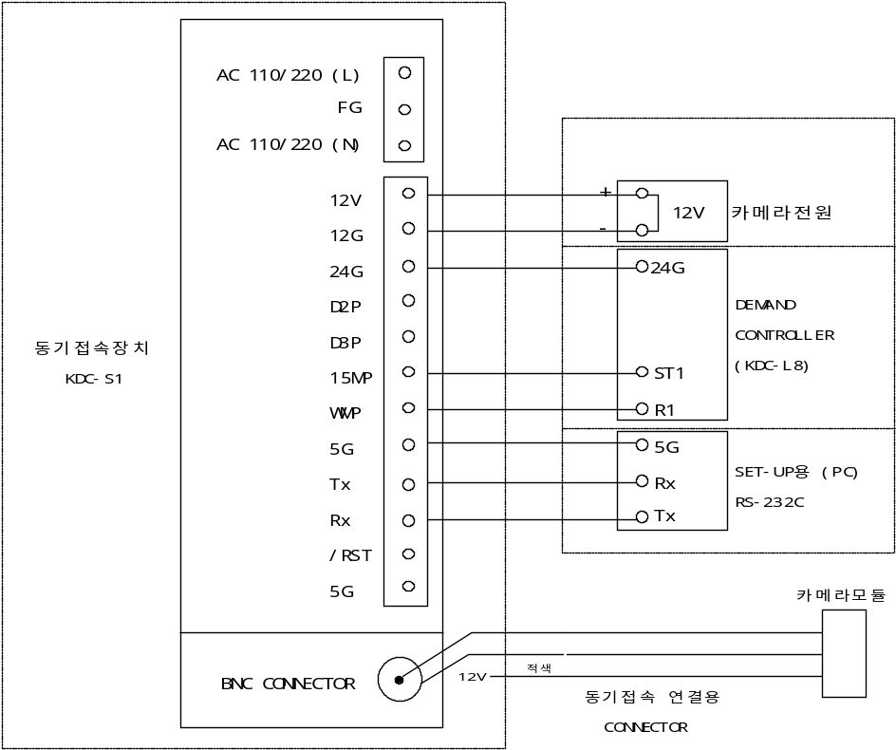

- 동작 확인 방법

- 카메라 모듈과 동기접속장치를 설치한다.
- 카메라 모듈과 동기접속장치를 연결한다.
- 동기접속장치에 전원 인가 후, 카메라 모듈의 조명이 켜졌는 지를 조사한다.
- 한전 거래용 계량기에서 화살표가 보이는 지 확인한다.
- 동기접속장치의 “W/H” LED가 점멸하는 지 확인한다.
- 계량기에서 “EOI”가 표시되었다가 사라지는 순간에 동기접속장치의 “EOI1” LED가 점멸하는 지 확인한다.

- 이상 발생시 처리

- “W/H”와 “EOI1” LED가 장시간 점멸되지 않는 경우
- 케이블 연결을 재확인 한다.
- 케이블 연결은 정상이지만, 조명이 꺼진 경우
동기접속장치에서 12V가 출력되는 지 확인한다.
- 케이블 연결 정상, 12V 출력이 정상인 경우
카메라 모듈의 조명을 교체한다.
- 그 외의 경우, 동기접속장치를 교체한다.

- 동기접속장치에 전원이 인가되지 않는 경우
동기접속장치를 교체한다.

